静岡市長選挙候補者各位様へ

東北関東大震災における福島原子力発電所の深刻な被害を経験し、
『東海地震と浜岡原子力発電所に関して、市長選挙に当たって公開質問状』
を届けしますので、ご返答いただければ幸いです。
20011年3月28日
＜質問状提出者＞
「福島原発事故を受けて、
浜岡原発の運転停止を願う市民有志」
代表 馬場利子（プラムフィールド代表）

いつも静岡市民の安全で豊かな暮らしにご尽力くださり、ありがとうございます。
お忙しいところ大変恐縮ですが、上記の件について、お考えを伺いたく、お願いを申し上げます。

3月11日に起こった東北関東大震災の被害を目の当たりにし、世界史初の原発震災（巨大地震により、原子力発電所の苛酷事故を併発する震災）となった福島原発の放射能被害は未だ収束する見通しがない状態です。私たちの住む静岡市は、国の地震予知連絡会が東海地震の発生を予知し、それに備えて『地域地震防災』に多くの予算を投じてきていますが、私たちはかねてから、巨大東海地震に際して、浜岡原子力発電所の安全性に不安を感じておりました。
今回の大震災では、津波による街の損害も大きなものでしたが、福島原発事故による放射能被害は、放射能による土地の汚染が強く残り、今後、何年間に及んで汚染地域に戻ることが出来ない可能性が大きくなっています。
東海地震は必ず起こると言われています。
浜岡原発の運転許可等は、静岡県の管轄で静岡市には権限がないそうですが、一旦、今回のような原発震災が起これば、静岡市も市民の暮らしだけでなく、経済活動は致命的な被害を受けることになります。市民の安全と日本経済の大動脈となる交通の要としての街を守ることは、静岡市長として大きな責務であると考えます。
そこで、静岡市長選挙の候補者として、原発震災を経験された今、浜岡原発に対してどの様なお考えをお持ちか、お伺いしたいと思います。
この公開質問状は、「福島原発事故を受けて、浜岡原発の運転停止を願う市民有志」のウエブサイトhttp://www.geocities.jp/plumfield995/（浜岡原発関連で8万回のアクセスがありました。）に掲載し、繋がりのあるインターネットサイトでも公開してもらえるように手配しながら、お答えを頂き次第、同様に情報配信をいたしますので、ご了解ください。

ご解答は、以下に手書き、ＰＣメールでの返信、いずれの方法でも結構です。
4月2日（土）までに返信いただけますよう、よろしくお願いいたします。
【質問１】
●予想される東海地震の震源域、内陸直下型地震である事をご存知ですか？

【質問２】
- 中部電力の総発電量の内、浜岡原発の発電率をご存じですか？

中部電力・電源別発電電力量の推移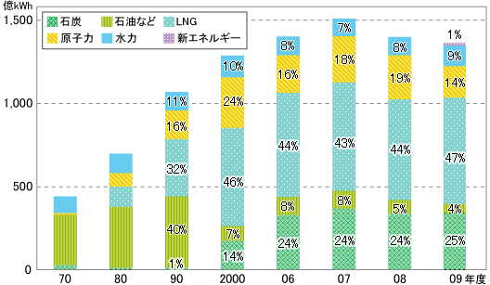

（中部電力のＨＰでは２００９年度の原発による発電実績は１１％でした。）

【質問３】
●近年では２００２年、２００９年に中部電力管内で、全ての原子力発電所の運転が止まり、半年以上にわたって節電も電力不足も言われなかった期間があったことをご存知でしたか？

【質問４】
- 東海地震が内陸地震としてこの震源域で発生した場合、震源では、地殻が１～３メートル上下動する可能性もあるとされていますが、その場合、浜岡原発は安全に運転を止める事は可能だと思われるでしょうか？

【質問５】
- チェルノブイリ原発事故（１９８６年４月２６日発生）により、日本の農産物にも放射能汚染が及んだ事をご存じでしょうか？

【質問６】
●市長になられた場合、電力の利用（エネルギー政策）について何か提言やお考えお持ちでしたら教えてください。

【お忙しいところご協力、ありがとうございました。広報をさせていただきます。】

